# Υπόδειγμα ανάπτυξης πλήρους κειμένου

## Στοιχεία εργασίας (ελληνικά)

Τίτλο εργασίας:

Λέξεις-κλειδιά (5):



Στοιχεία συγγραφέα/ων (ονοματεπώνυμο, ίδρυμα, email):

1. ονοματεπώνυμο, ίδρυμα, email
2. ονοματεπώνυμο, ίδρυμα, email
3. …….

Περίληψη

## Στοιχεία εργασίας (αγγλικά)

Τίτλο εργασίας:

Λέξεις-κλειδιά (5):



Στοιχεία συγγραφέα/ων (ονοματεπώνυμο, ίδρυμα, email):

1. ονοματεπώνυμο, ίδρυμα, email
2. ονοματεπώνυμο, ίδρυμα, email
3. …….

Περίληψη

# Κείμενο εργασίας

Μέχρι 4000 λέξεις (συμπεριλαμβανομένων και των βιβλιογραφικών αναφορών.

Το περιεχόμενο ιεραρχείται με βάση τα styles των **Επικεφαλίδων**.

# Επικεφαλίδα 1

## Επικεφαλίδα 2

### Επικεφαλίδα 3

Οι **εικόνες** αναδιπλώνονται σε ευθυγράμμιση με το κείμενο και συνοδεύονται με [εναλλακτικό κείμενο](https://support.microsoft.com/el-gr/office/%CF%80%CF%81%CE%BF%CF%83%CE%B8%CE%AE%CE%BA%CE%B7-%CE%B5%CE%BD%CE%B1%CE%BB%CE%BB%CE%B1%CE%BA%CF%84%CE%B9%CE%BA%CE%BF%CF%8D-%CE%BA%CE%B5%CE%B9%CE%BC%CE%AD%CE%BD%CE%BF%CF%85-%CF%83%CE%B5-%CF%83%CF%87%CE%AE%CE%BC%CE%B1-%CE%B5%CE%B9%CE%BA%CF%8C%CE%BD%CE%B1-%CE%B3%CF%81%CE%AC%CF%86%CE%B7%CE%BC%CE%B1-%CF%80%CE%AF%CE%BD%CE%B1%CE%BA%CE%B1-%CE%B3%CF%81%CE%B1%CF%86%CE%B9%CE%BA%CF%8C-smartart-%CE%AE-%CE%AC%CE%BB%CE%BB%CE%BF-%CE%B1%CE%BD%CF%84%CE%B9%CE%BA%CE%B5%CE%AF%CE%BC%CE%B5%CE%BD%CE%BF-44989b2a-903c-4d9a-b742-6a75b451c669). Η λεζάντα της εικόνας προηγείται του αντικειμένου.

Λεζάντα εικόνας

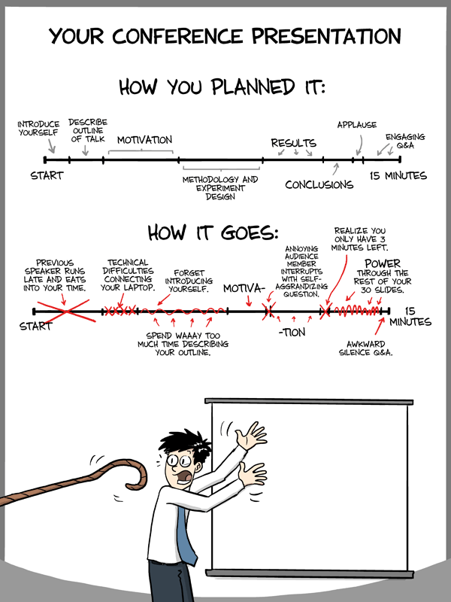

Οι **πίνακες** διαθέτουν γραμμή κεφαλίδας με τίτλο για κάθε στήλη δεδομένων. Δεν γίνεται χρήση συγχωνευμένων κελιών και τα κενά κελιά προσδιορίζονται ως τέτοια.

Λεζάντα πίνακα

| **Πόλη** | **Σημείο Α** | **Σημείο Β** | **Σημείο Γ** | **Σημείο Δ** | **Σημείο Ε** |
| --- | --- | --- | --- | --- | --- |
| Α | Χωρίς τιμή | 100 | Χωρίς τιμή | 5 | 31 |
| Β | 87 | Χωρίς τιμή | Χωρίς τιμή | Χωρίς τιμή | Χωρίς τιμή |
| Γ | 64 | 56 | 56 | 0 | 88 |
| Δ | 37 | 32 | 91 | Χωρίς τιμή | 65 |

Τα γραφήματα συνοδεύονται και με πίνακα δεδομένων σε Παράρτημα. Όπως και οι εικόνες τα γραφήματα αναδιπλώνονται σε ευθυγράμμιση με το κείμενο και συνοδεύονται με εναλλακτικό κείμενο.

Λεζάντα γραφικού

Χρήση ιεραρχημένης **λίστας** (χρήση αρίθμησης):

1. …….
2. ……..
   1. …………..

Χρήση **λίστας** καταγραφής (χρήση κουκίδας):

* …..
* …..
* …….

Στοιχειοθέτηση **βιβλιογραφίας** με βάση το πρότυπο APA 7.

**Παράρτημα**

Πίνακας δεδομένων γραφήματος x

| **Τρίμηνο** | **Σεμινάρια** |
| --- | --- |
| 1ο Τρίμηνο | 8 |
| 2ο Τρίμηνο | 3 |
| 3ο Τρίμηνο | 4 |
| 4ο Τρίμηνο | 2 |

Για επισήμανση περιεχομένου, προτείνεται **έντονη γραφή** επιλεγμένων λέξεων μόνο. Επίσης, προτείνεται να αποφεύγεται:

* η ΚΕΦΑΛΑΙΟΓΡΑΜΜΑΤΗ γραφή
* η *πλάγια* γραφή
* η υπογράμμιση εκτός αν πρόκειται για [υπερσύνδεσμο](https://support.microsoft.com/el-gr/office/%CE%B4%CE%B7%CE%BC%CE%B9%CE%BF%CF%85%CF%81%CE%B3%CE%AF%CE%B1-%CE%AE-%CE%B5%CF%80%CE%B5%CE%BE%CE%B5%CF%81%CE%B3%CE%B1%CF%83%CE%AF%CE%B1-%CF%85%CF%80%CE%B5%CF%81-%CF%83%CF%8D%CE%BD%CE%B4%CE%B5%CF%83%CE%B7%CF%82-5d8c0804-f998-4143-86b1-1199735e07bf)
* **η χρήση έντονης γραφής για ολόκληρες φράσεις ή και παραγράφους**
* η κεντρική στίξη ολόκληρων φράσεων ή και παραγράφων